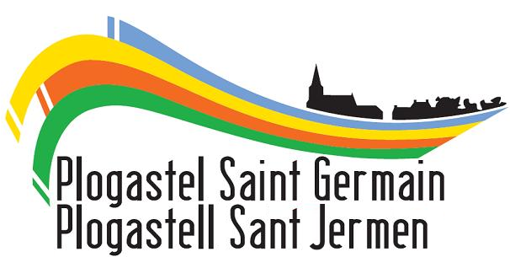
Commune de PLOGASTEL SAINT GERMAIN

CONSEIL MUNICIPAL

Liste des délibérations examinées lors de la séance du 11 Février 2025

N° d’ordre | N° de la délibération | Objet | Examinée le | Approuvée  ou rejetée | Commentaires
1 | 2025.001 | Bois du Quilliou : avis du Conseil Municipal sur l’achat et la demande de certification PEFC (programme de reconnaissance des certifications forestières) | 11/02/2025 | Approuvée | Accord à l’unanimité pour l’achat du bois, la certification PEFC, la mise en œuvre d’une campagne de mécénat
2 | 2025-002 | Convention relative au rattachement d’ouvrages de raccordement d’unité de production (SAS METHABIOVALLEES Landudec) entre les Communes de Landudec, PLogastel Saint Germain, Plonéis, et GRDF | 11/02/2025 | Approuvée | Accord à l’unanimité  Pas d’impact financier pour la Commune
3 | 2025-003 | Gestion des eaux pluviales du parking du Leurré : programme de travaux et plan de financement prévisionnel | 11/02/2025 | Approuvée | Accord à l’unanimité  Programme de travaux estimé à 78 437.65 € HT (y compris 7 900 € HT de Maîtrise d’œuvre + étude hydraulique)
4 | 2025-004 | Question diverse : Lotissement de Briscoul - avis du Conseil Municipal sur la poursuite du projet avec La SA d’HLM AIGUILLON CONSTRUCTION | 11/02/2025 | Rejet2E | Avis négatif à l’unanimité sur la poursuite du projet

Fait à PLOGASTEL SAINT GERMAIN, le 12 Février 2025
Le Maire,
Annie BERRIVIN
Affiché le :

